**ĐẠI HỌC ĐÀ NẴNG  
TRƯỜNG ĐẠI HỌC SƯ PHẠM KỸ THUẬT**



**BÁO CÁO CUỐI KÌ**

**TRANG WEB BÁN HOA**

Họ tên sinh viên : Trần Thị Thúy Loan

Mã sinh viên : 1811505310223

GVHD : ThS.Lê Thị Bích Tra

*Đà nẵng, tháng 3 năm 2019*

**LINK GITHUB**

<https://github.com/loantran1007/baocaoC-.git>

**MỤC LỤC**

YÊU CẦU CHO TRANG ADMIN 8

1. Sử dụng template Admin mẫu và hiệu chỉnh lại 8

1.1. Code 8

1.2. Kết quả chạy 9

2. Thực hiện chức năng kiểm tra đăng nhập 10

2.1. Code 10

2.2. Kết quả chạy 15

3. Hiển thị danh sách người dùng 17

3.1. Phân trang 17

3.1.1. Code 17

3.1.2. Kết quả chạy 19

3.2. Chức năng tìm kiếm 20

3.2.1. Code 20

3.2.2. Kết quả chạy 20

3.3. Xóa người dùng có status là Blocked 20

3.3.1. Code 20

3.3.2. Kết quả chạy 21

4. Hiển thị danh sách sản phẩm 23

4.1. Code 23

4.2. Kết quả chạy 25

5. Chuyển sang trang chi tiết sản phẩm khi click xem chi tiết 27

5.1. Code 27

5.2. Kết quả 29

6. Thiết kế form thực hiện chức năng thêm sản phẩm có sử dụng dropdown 29

6.1. Code 29

6.2. Kết quả chạy: 32

YÊU CẦU CHO TRANG NGƯỜI DÙNG 34

7.1. Code 34

7.2. Kết quả chạy 45

**DANH MỤC HÌNH**

Hình 1.1.1 Code template cho đăng nhập hình 1 7

Hình 1.1.2 Code template đăng nhập hình 2 8

Hình 1.1.3 Code template đăng nhập hình 3 8

Hình 1.2.1 Kết quả chạy giao diện đăng nhập 9

Hình 2.1.1 Code kiểm tra đăng nhập ở UserDao 9

Hình 2.1.2 Code kiểm tra đăng nhập ở LoginController hình 1 10

Hình 2.1.3 Code kiểm tra đăng nhập ở LoginController hình 2 11

Hình 2.1.4 Code kiểm tra đăng nhập ở HomeController 12

Hình 2.1.5 Code giao diện trang chủ trang admin hình 1 12

Hình 2.1.6 Code giao diện trang chủ trang admin hình 2 13

Hình 2.1.7 Code giao diện trang chủ trang admin hình 3 13

Hình 2.1.8 Code giao diện trang chủ trang admin hình 4 14

Hình 2.2.1 Giao diện đăng nhập không thành công 15

Hình 2.2.2 Giao diện đăng nhập thành công 15

Hình 3.1.1.1 Code hiển thị danh sách ở UserDao hình 1 16

Hình 3.1.1.2 Code hiển thị danh sách ở UserDao hình 2 16

Hình 3.1.1.3 Code hiển thị danh sách ở UserController 17

Hình 3.1.1.4 Code giao diện hiển thị danh sách hình 1 17

Hình 3.1.1.5 Code giao diện hiển thị danh sách hình 2 18

Hình 3.1.1.6 Kết quả hiển thị danh sách người dùng hình 1 18

Hình 3.1.1.7 Kết quả hiển thị danh sách người dùng hình 2 18

Hình 3.2.1.1 Code tìm kiếm ở UserDao 19

Hình 3.2.1.2 Code tìm kiếm ở UserController 19

Hình 3.2.1.3 Kết quả tìm kiếm 19

Hình 3.3.1.1 Code xóa ở UserDao 20

Hình 3.3.1.2 Code xóa ở UserController 20

Hình 3.3.2.1 Trang quản lý người dùng trước khi thực hiện xóa 21

Hình 3.3.2.2 Cảnh báo khi thực hiện xóa 21

Hình 3.3.2.3 Trang quản lý người dùng sau khi thực hiện xóa 21

Hình 3.3.2.4 Cơ sở dữ liệu sau khi thực hiện xóa 22

Hình 4.1.1 Code hiển thị danh sách sản phẩm ở ProductDao 22

Hình 4.1.2 Code hiển thị danh sách sản phẩm ở ProductController 23

Hình 4.1.3 Code giao diện hiển thị sản phẩm hình 1 23

Hình 4.1.4 Code giao diện hiển thị sản phẩm hình 2 24

Hình 4.2.1 Kết quả hiển thị sản phẩm hình 1 24

Hình 4.2.2 Kết quả hiển thị sản phẩm hình 2 25

Hình 4.2.3 Kết quả hiển thị sản phẩm hình 3 25

Hình 4.2.4 Kết quả hiển thị sản phẩm hình 4 25

Hình 5.1.1 Code hiển thị chi tiết sản phẩm 26

Hình 5.1.2 Code giao diện hiển thị chi tiết sản phẩm hình 1 27

Hình 5.1.3 Code giao diện hiển thị chi tiết sản phẩm hình 2 28

Hình 5.2.1 Kết quả hiển thị chi tiết sản phẩm 28

Hình 6.1.1 Code thêm sản phẩm ở ProductDao 28

Hình 6.1.2 Code thêm sản phẩm ở ProductController 29

Hình 6.1.3 Code lấy toàn bộ danh mục để đổ ở dropdownlist 30

Hình 6.1.4 Code giao diện thêm sản phẩm hình 1 31

Hình 6.1.5 Code giao diện thêm sản phẩm hình 2 31

Hình 6.2.1 Nhập thông tin sản phẩm danh mục đổ dropdownlist 32

Hình 6.2.2 Kết quả thêm sản phẩm 32

Hình 7.1.2 Code lấy các sản phẩm trong các danh mục hình1 34

Hình 7.1.3 Code lấy các sản phẩm trong các danh mục hình 2 35

Hình 7.1.4 Code giao diện trang chủ trang người dùng hình 1 35

Hình 7.1.5 Code giao diện trang chủ trang người dùng hình 2 36

Hình 7.1.6 Code giao diện menu trái của trang người dùng hình 1 36

Hình 7.1.7 Code giao diện menu trái của trang người dùng hình 2 37

Hình 7.1.8 Code giao diện menu trái của trang người dùng hình 3 38

Hình 7.1.9 Code giao diện menu trái của trang người dùng hình 4 39

Hình 7.1.10 Code đổ list sản phẩm thuộc danh mục hoa khai trương hình 1 40

Hình 7.1.11 Code đổ list sản phẩm thuộc danh mục hoa khai trương hình 2 40

Hình 7.1.12 Code hiệu ứng banner quảng cáo 41

Hình 7.1.13 Code đổ list sản phẩm thuộc danh mục hoa bó hình 1 41

Hình 7.1.14 Code đổ list sản phẩm thuộc danh mục hoa bó hình 2 42

Hình 7.1.15 Code đổ list sản phẩm thuộc danh mục hoa chúc mừng hình 1 42

Hình 7.1.16 Code đổ list sản phẩm thuộc danh mục hoa chúc mừng hình 2 43

Hình 7.1.17 Code đổ list sản phẩm thuộc danh mục hoa lễ hình 1 43

Hình 7.1.18 Code đổ list sản phẩm thuộc danh mục hoa lễ hình 2 44

Hình 7.2.1 Kết quả chạy trang người dùng sau khi đổ dữ liệu 46

YÊU CẦU CHO TRANG ADMIN

1. Sử dụng template Admin mẫu và hiệu chỉnh lại
   1. Code

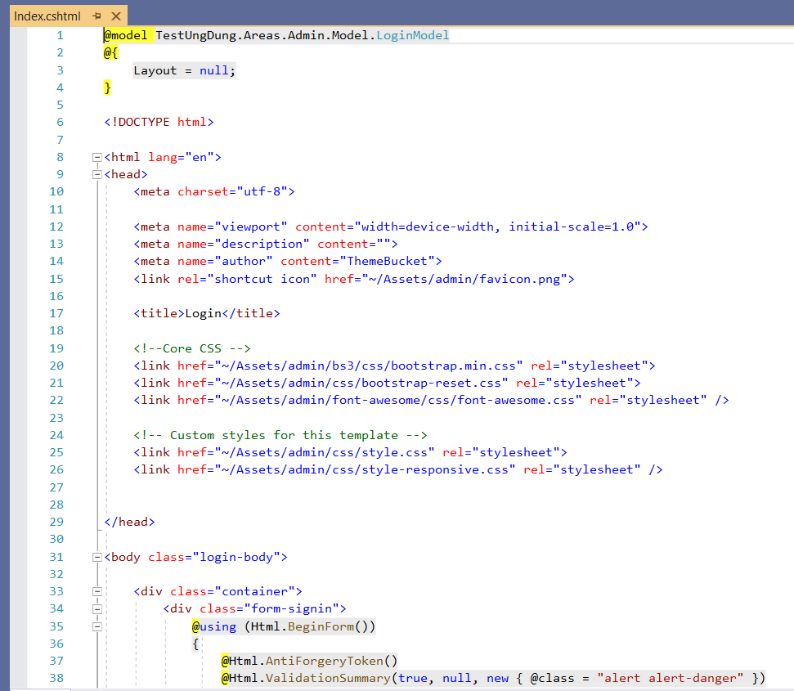

Hình 1.1.1 Code template cho đăng nhập hình 1

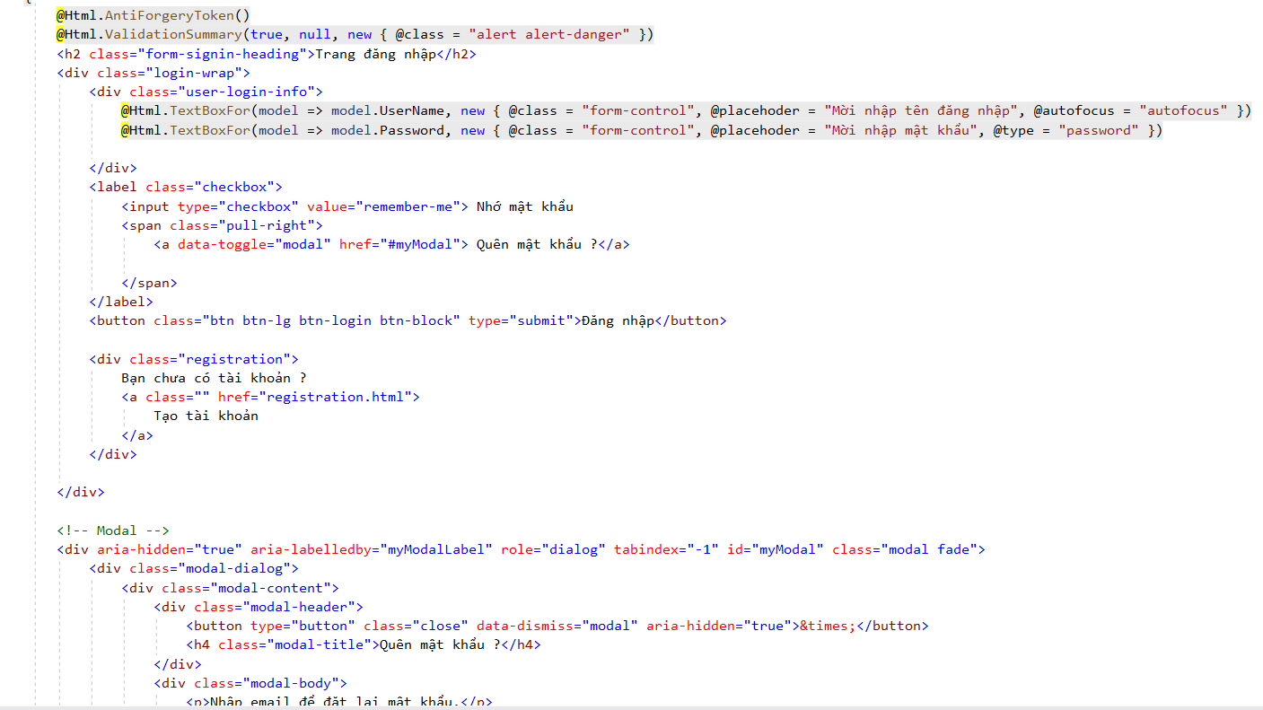

Hình 1.1.2 Code template đăng nhập hình 2

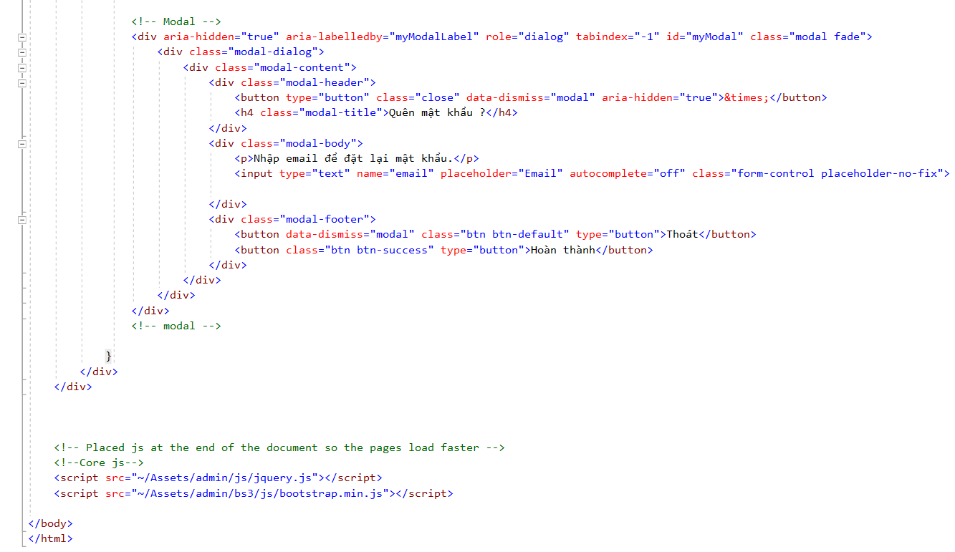

Hình 1.1.3 Code template đăng nhập hình 3

* 1. Kết quả chạy

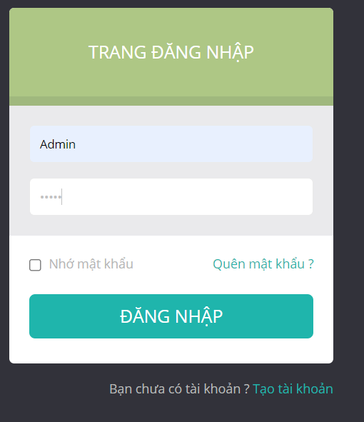

Hình 1.2.1 Kết quả chạy giao diện đăng nhập

1. Thực hiện chức năng kiểm tra đăng nhập
2. 1. Code

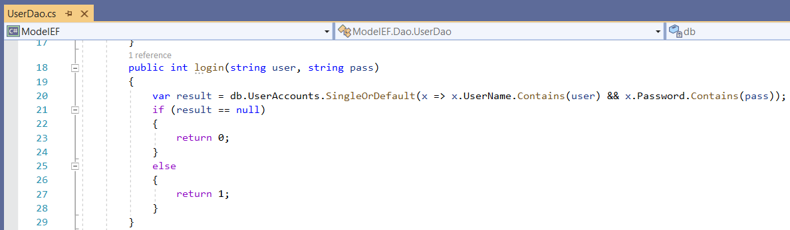

Hình 2.1.1 Code kiểm tra đăng nhập ở UserDao

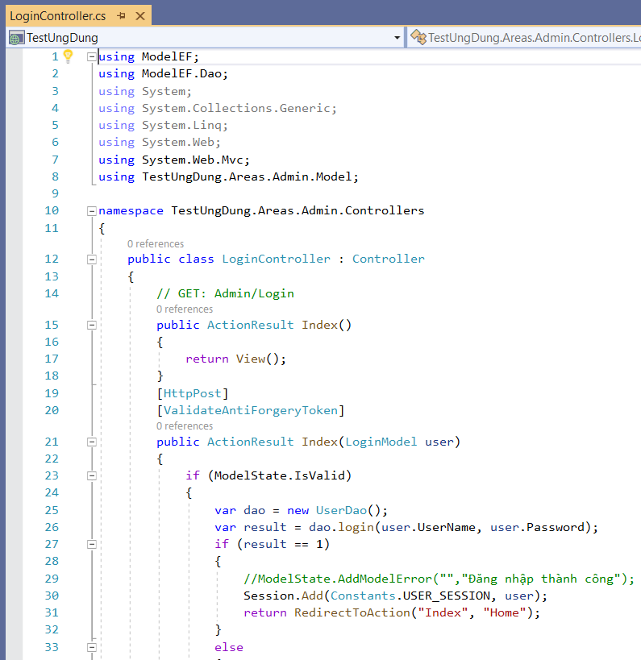

Hình 2.1.2 Code kiểm tra đăng nhập ở LoginController hình 1

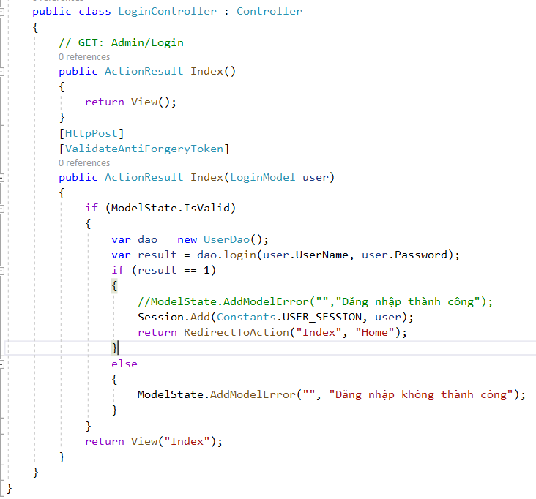

Hình 2.1.3 Code kiểm tra đăng nhập ở LoginController hình 2

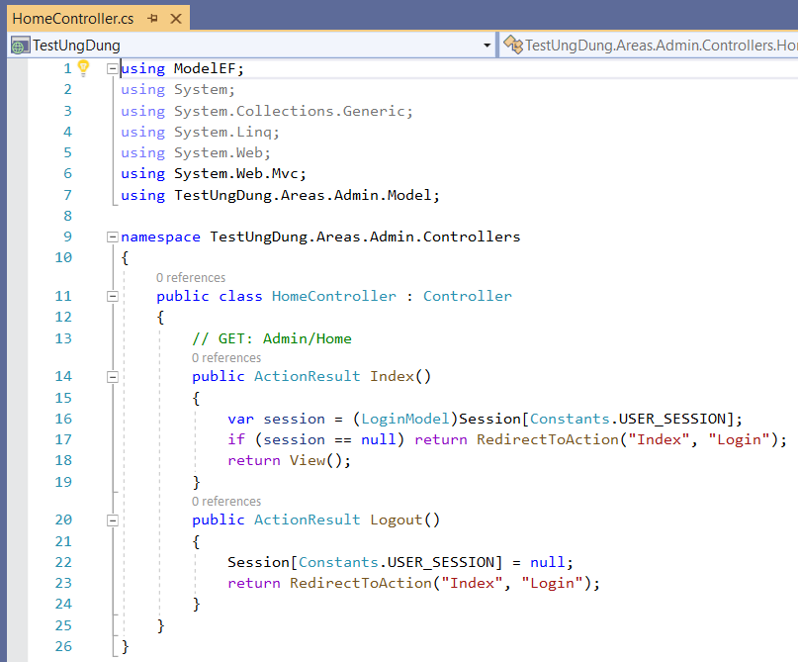

Hình 2.1.4 Code kiểm tra đăng nhập ở HomeController

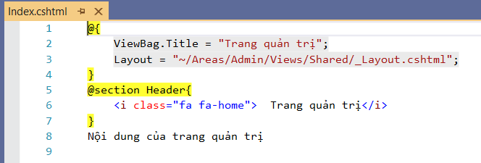

Hình 2.1.5 Code giao diện trang chủ trang admin hình 1

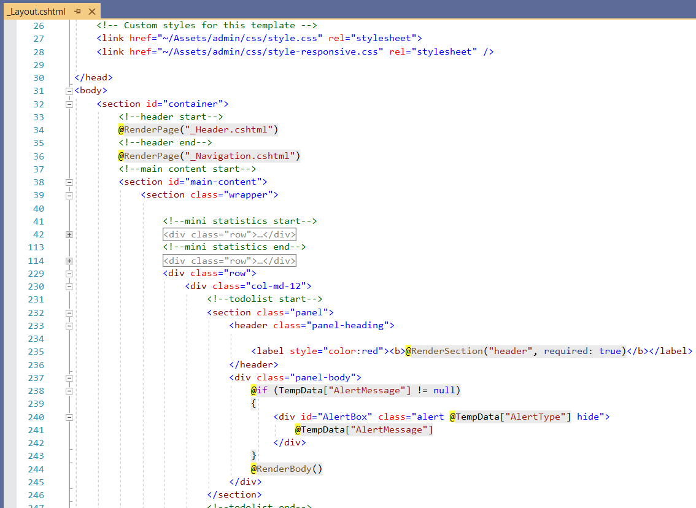

Hình 2.1.6 Code giao diện trang chủ trang admin hình 2

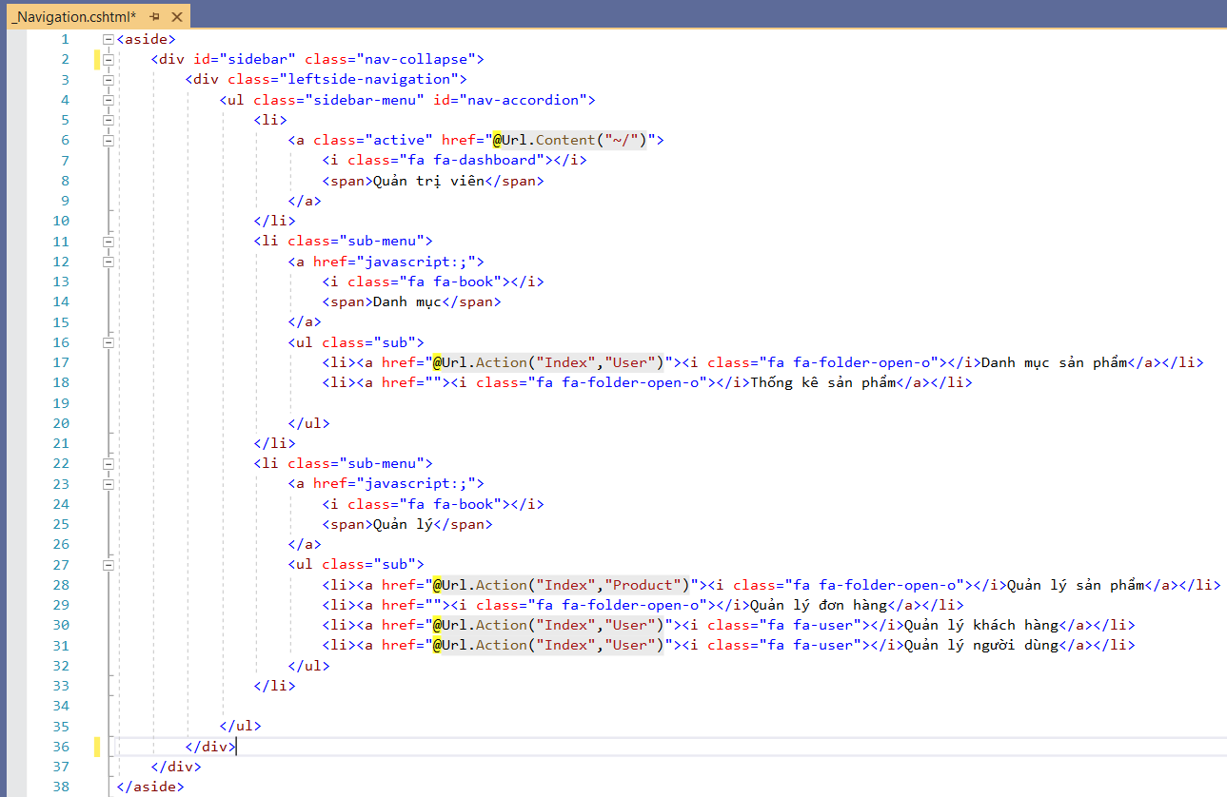

Hình 2.1.7 Code giao diện trang chủ trang admin hình 3

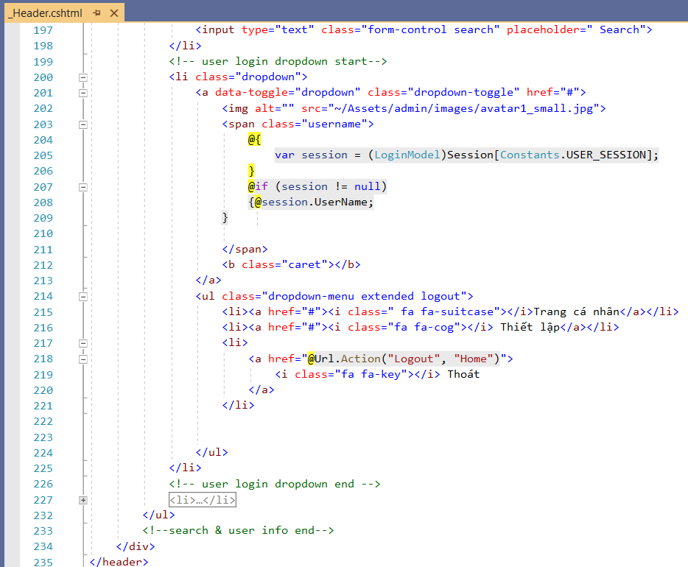

Hình 2.1.8 Code giao diện trang chủ trang admin hình 4

* 1. Kết quả chạy

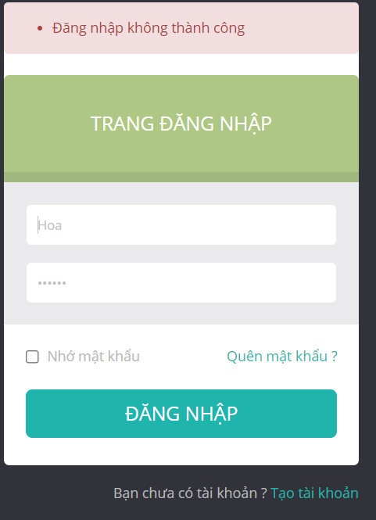

Hình 2.2.1 Giao diện đăng nhập không thành công

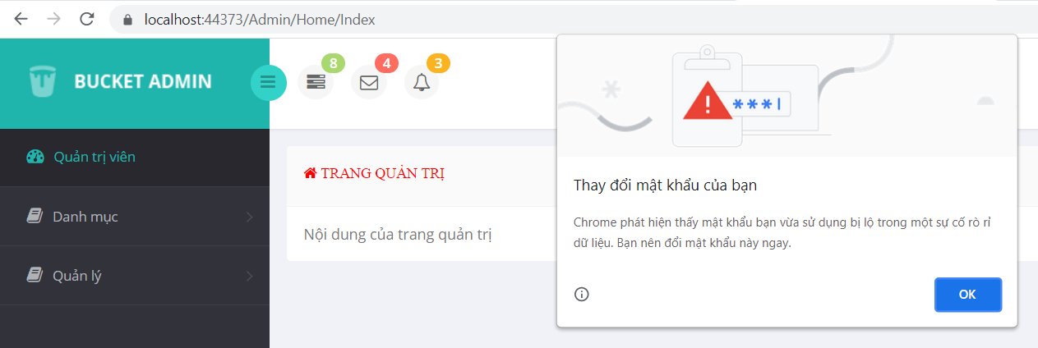

Hình 2.2.2 Giao diện đăng nhập thành công

2. Hiển thị danh sách người dùng
   1. Phân trang
      1. Code

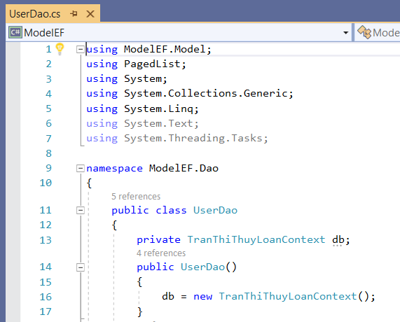

Hình 3.1.1.1 Code hiển thị danh sách ở UserDao hình 1

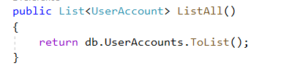

Hình 3.1.1.2 Code hiển thị danh sách ở UserDao hình 2

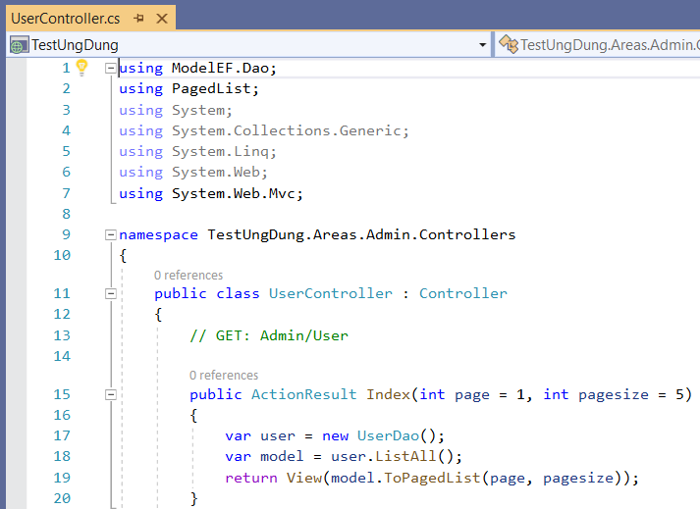

Hình 3.1.1.3 Code hiển thị danh sách ở UserController

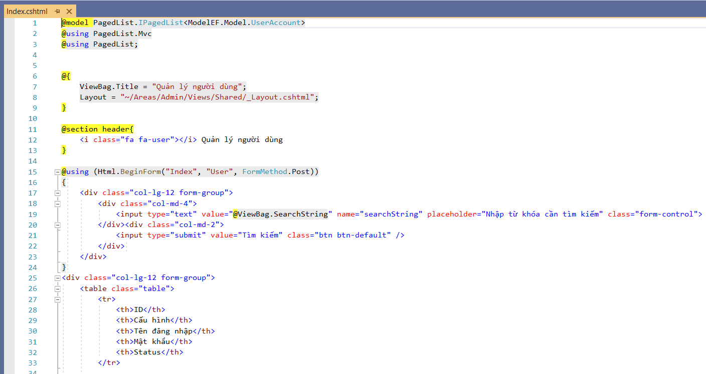

Hình 3.1.1.4 Code giao diện hiển thị danh sách hình 1

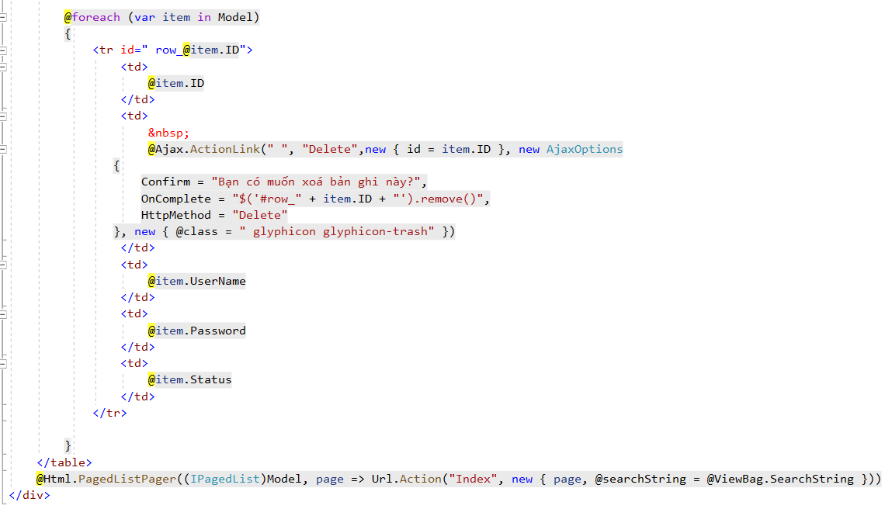

Hình 3.1.1.5 Code giao diện hiển thị danh sách hình 2

* + 1. Kết quả chạy

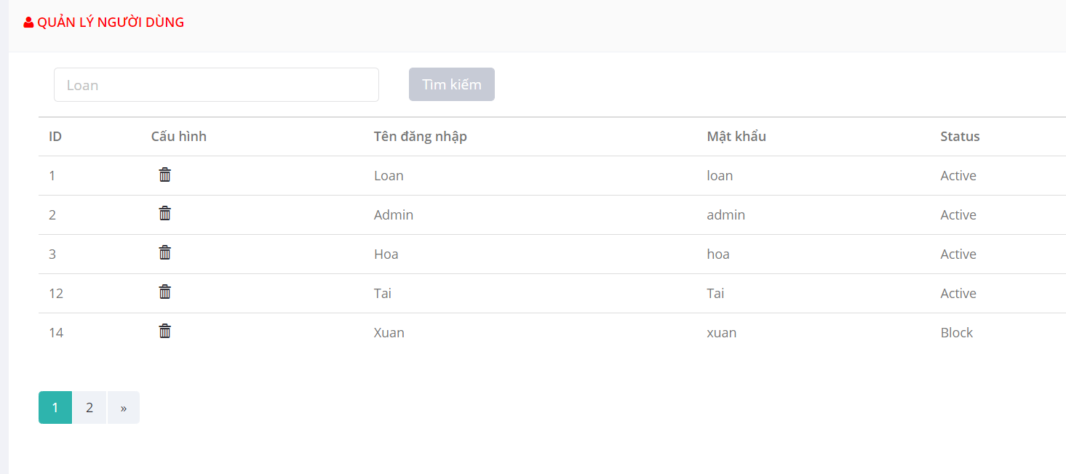

Hình 3.1.1.6 Kết quả hiển thị danh sách người dùng hình 1

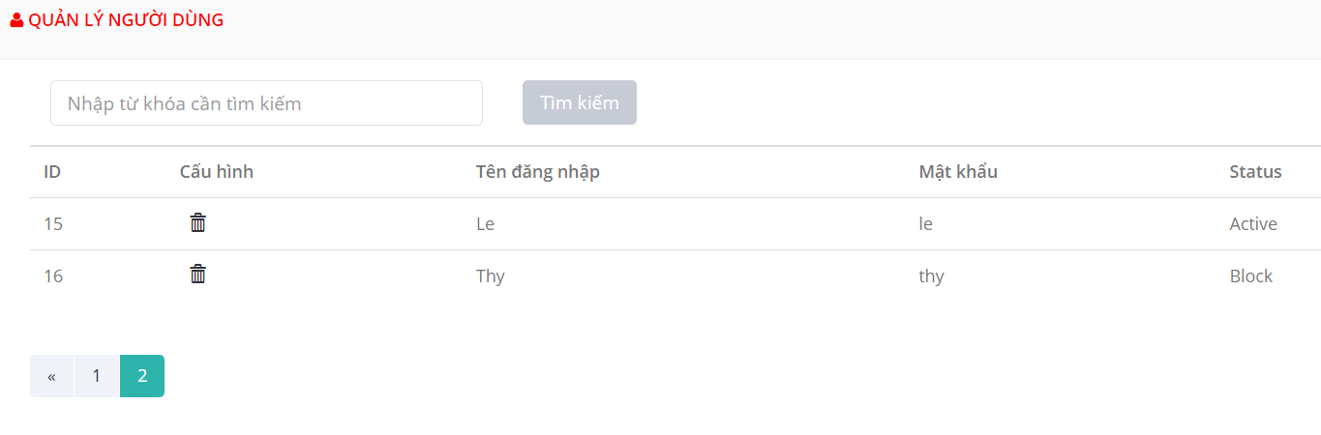

Hình 3.1.1.7 Kết quả hiển thị danh sách người dùng hình 2

* 1. Chức năng tìm kiếm
     1. Code

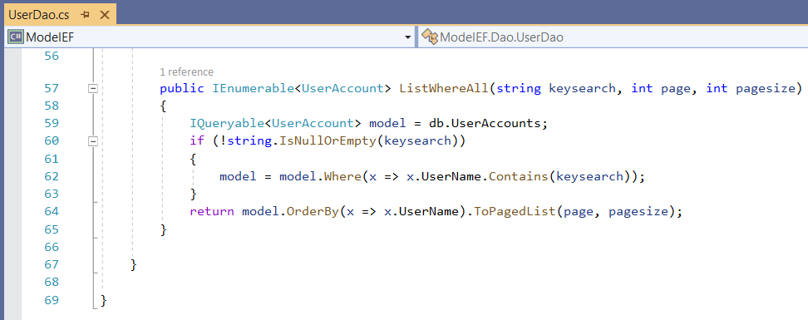

Hình 3.2.1.1 Code tìm kiếm ở UserDao

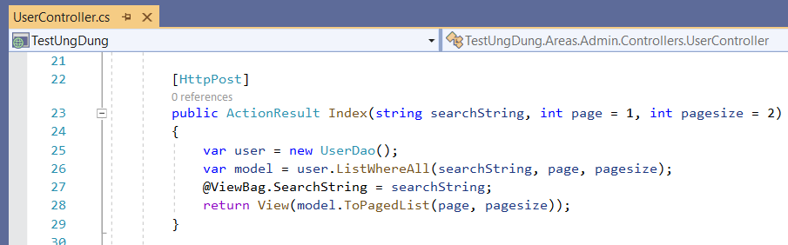

Hình 3.2.1.2 Code tìm kiếm ở UserController

* + 1. Kết quả chạy

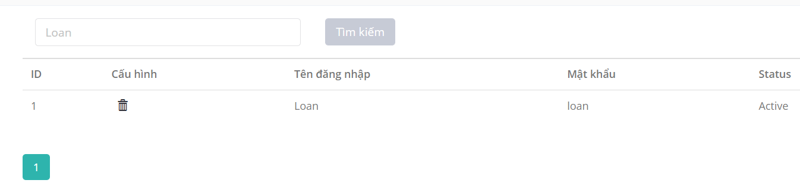

Hình 3.2.1.3 Kết quả tìm kiếm

* 1. Xóa người dùng có status là Blocked
     1. Code

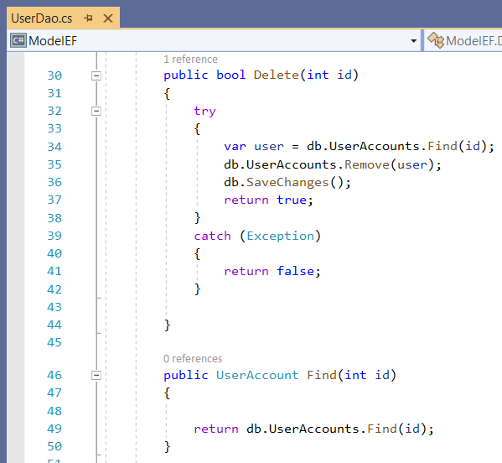

Hình 3.3.1.1 Code xóa ở UserDao

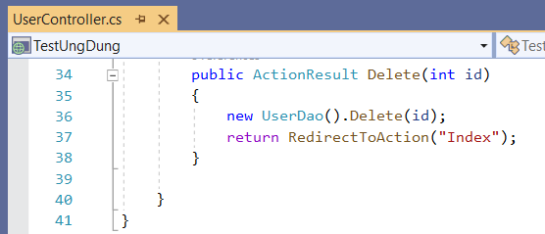

Hình 3.3.1.2 Code xóa ở UserController

* + 1. Kết quả chạy

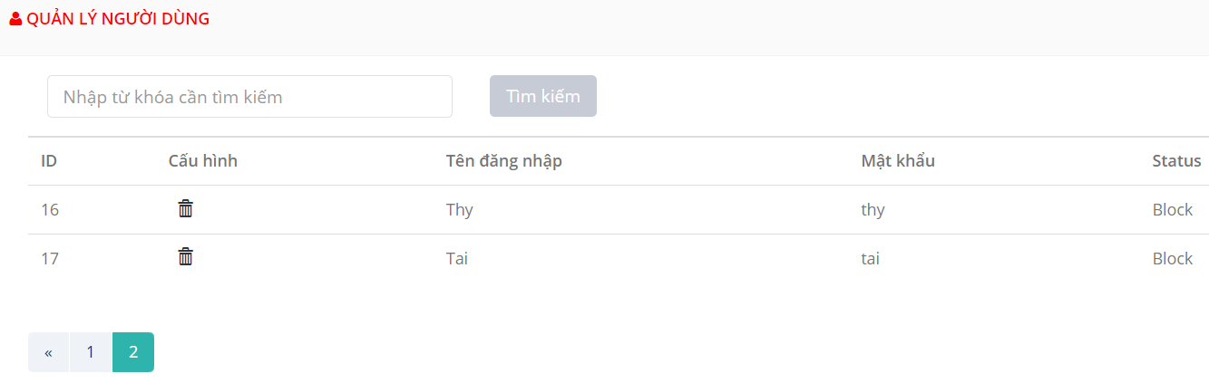

Hình 3.3.2.1 Trang quản lý người dùng trước khi thực hiện xóa

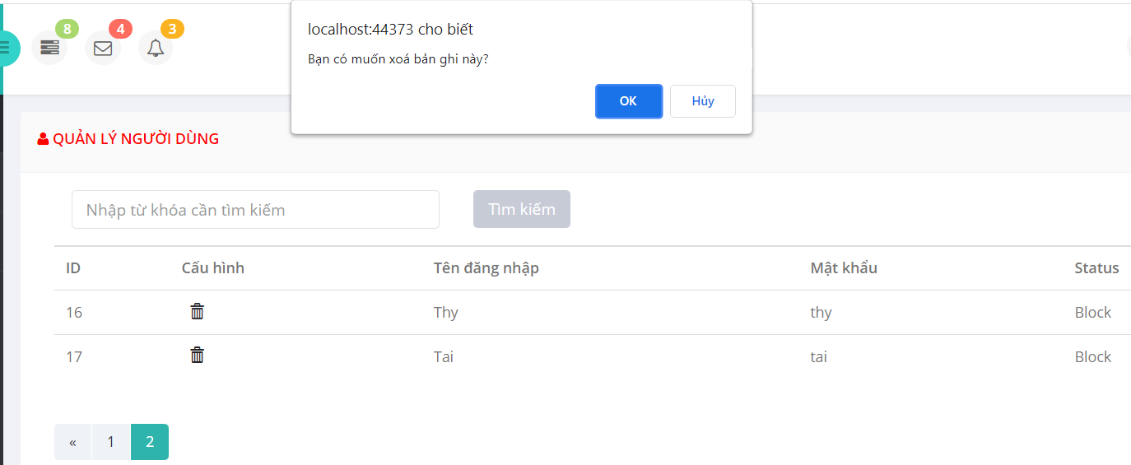

Hình 3.3.2.2 Cảnh báo khi thực hiện xóa

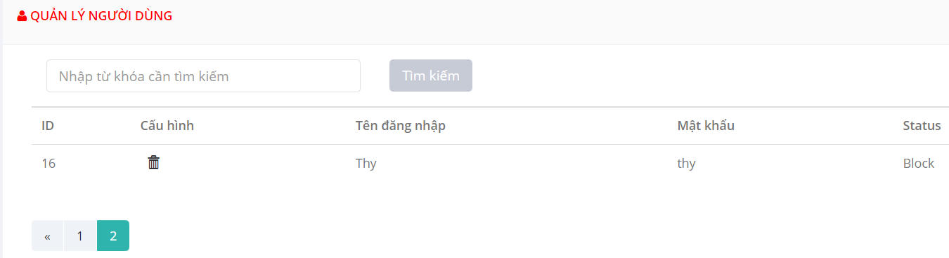

Hình 3.3.2.3 Trang quản lý người dùng sau khi thực hiện xóa

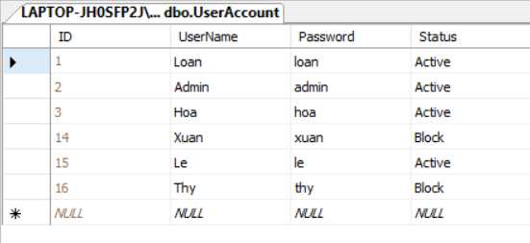

Hình 3.3.2.4 Cơ sở dữ liệu sau khi thực hiện xóa

2. Hiển thị danh sách sản phẩm
   1. Code

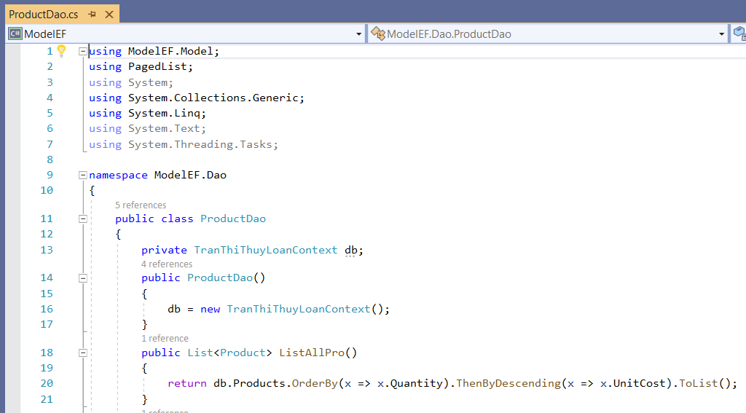

Hình 4.1.1 Code hiển thị danh sách sản phẩm ở ProductDao

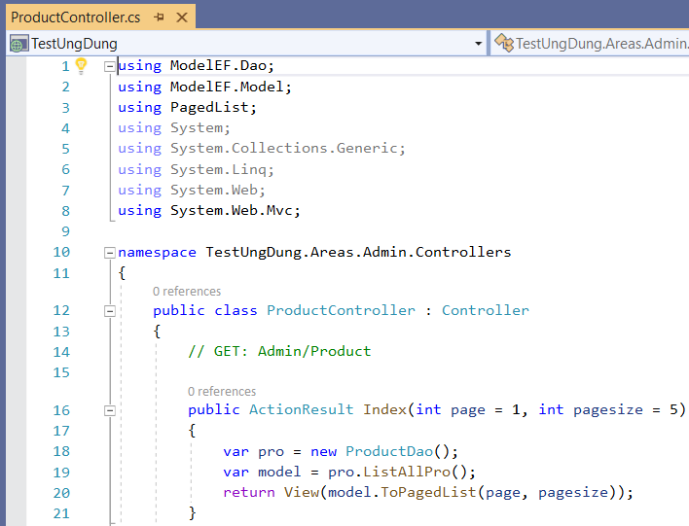

Hình 4.1.2 Code hiển thị danh sách sản phẩm ở ProductController

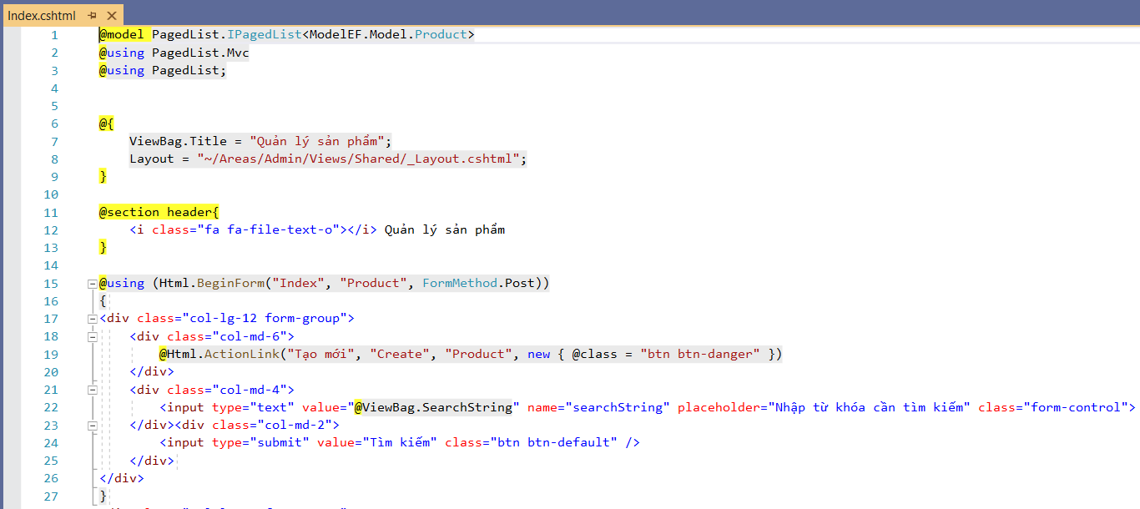

Hình 4.1.3 Code giao diện hiển thị sản phẩm hình 1

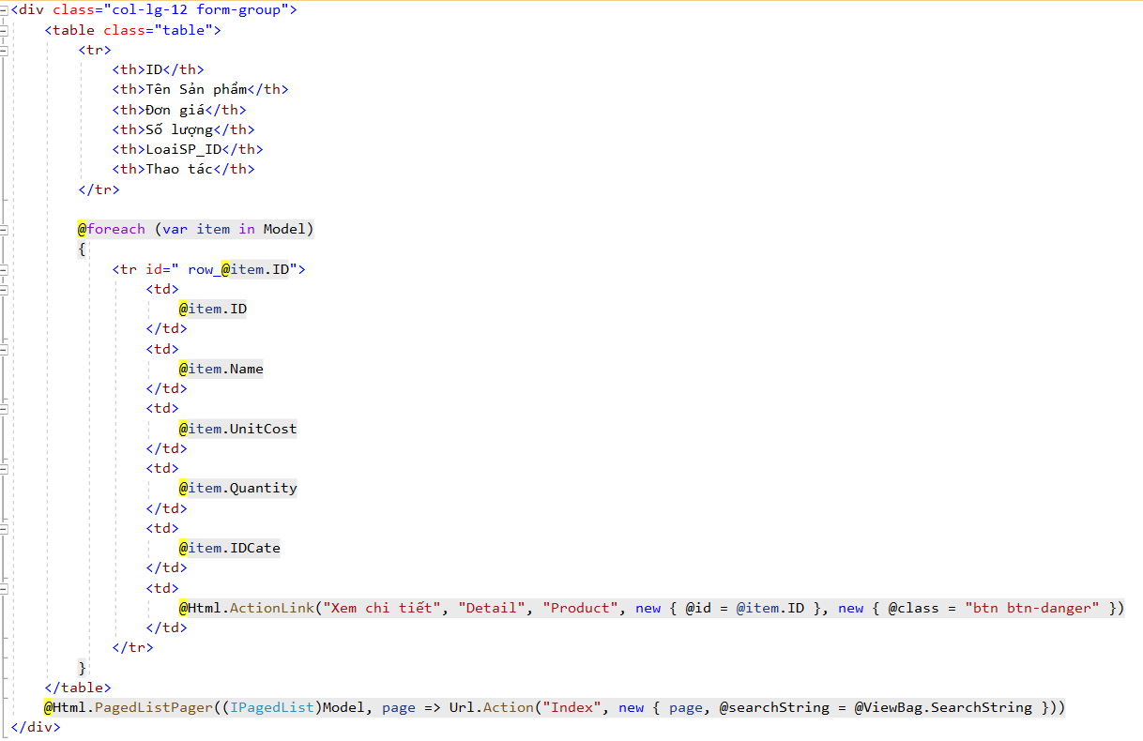

Hình 4.1.4 Code giao diện hiển thị sản phẩm hình 2

* 1. Kết quả chạy

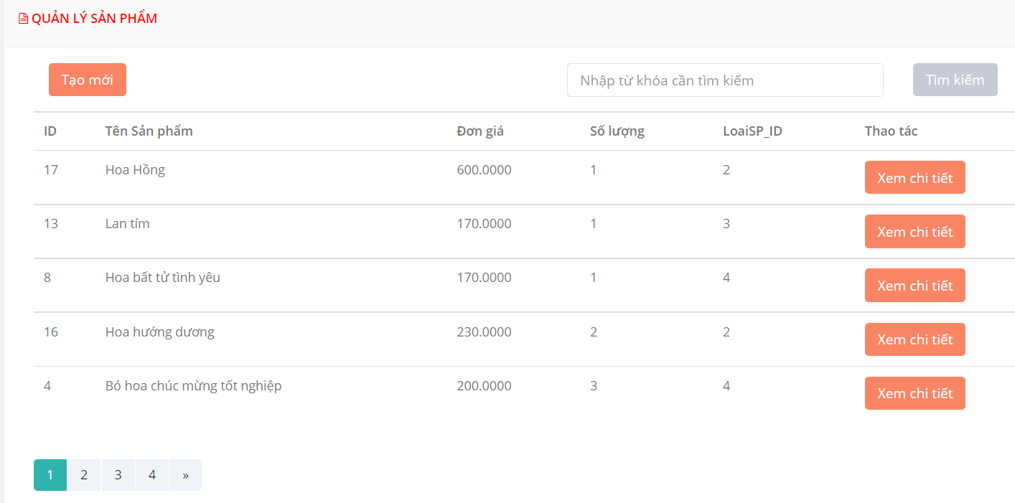

Hình 4.2.1 Kết quả hiển thị sản phẩm hình 1

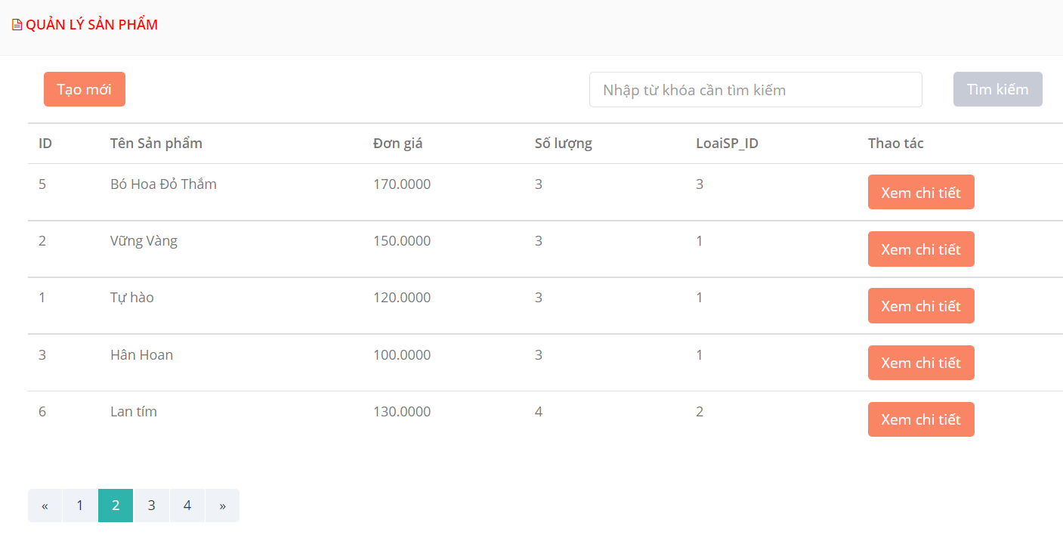

Hình 4.2.2 Kết quả hiển thị sản phẩm hình 2

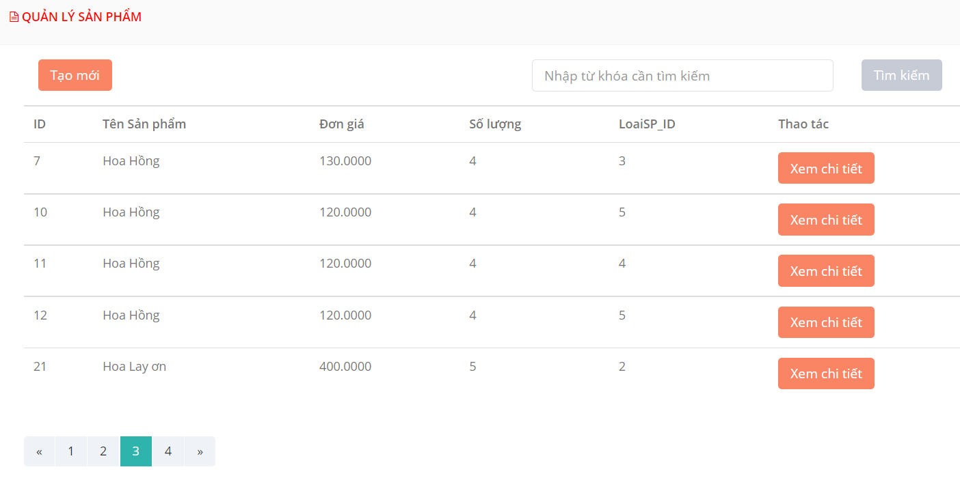

Hình 4.2.3 Kết quả hiển thị sản phẩm hình 3

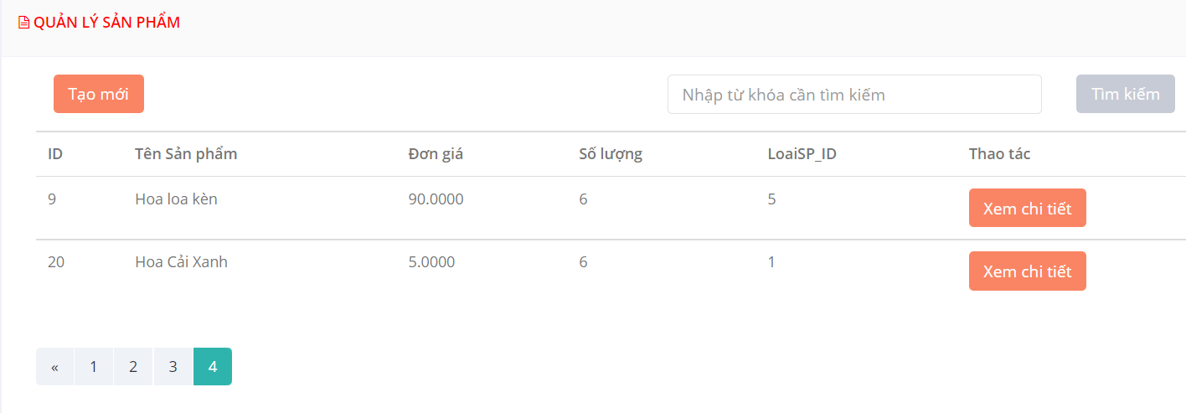

Hình 4.2.4 Kết quả hiển thị sản phẩm hình 4

2. Chuyển sang trang chi tiết sản phẩm khi click xem chi tiết
   1. Code

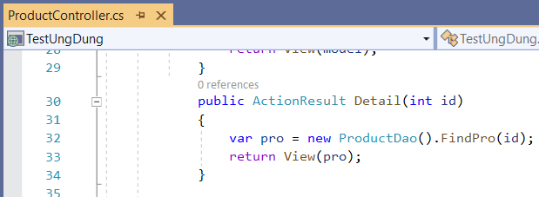

Hình 5.1.1 Code hiển thị chi tiết sản phẩm

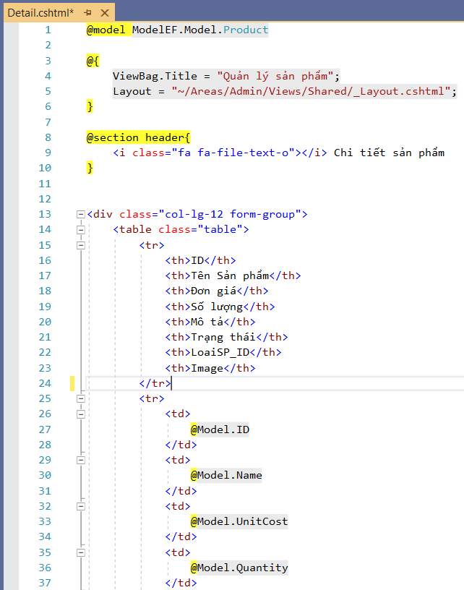

Hình 5.1.2 Code giao diện hiển thị chi tiết sản phẩm hình 1

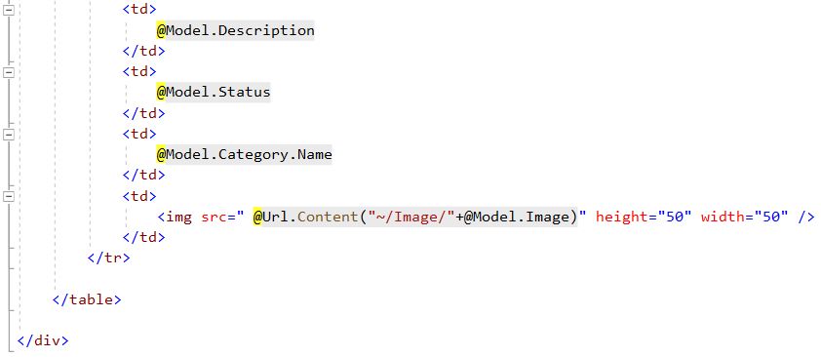

Hình 5.1.3 Code giao diện hiển thị chi tiết sản phẩm hình 2

* 1. Kết quả

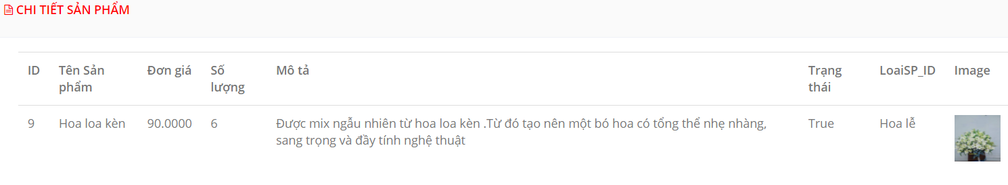

Hình 5.2.1 Kết quả hiển thị chi tiết sản phẩm

2. Thiết kế form thực hiện chức năng thêm sản phẩm có sử dụng dropdown
   1. Code

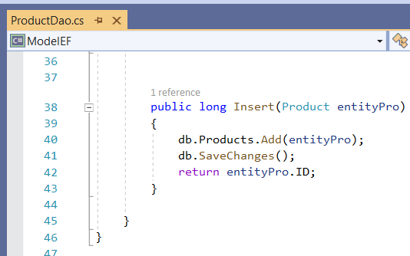

Hình 6.1.1 Code thêm sản phẩm ở ProductDao

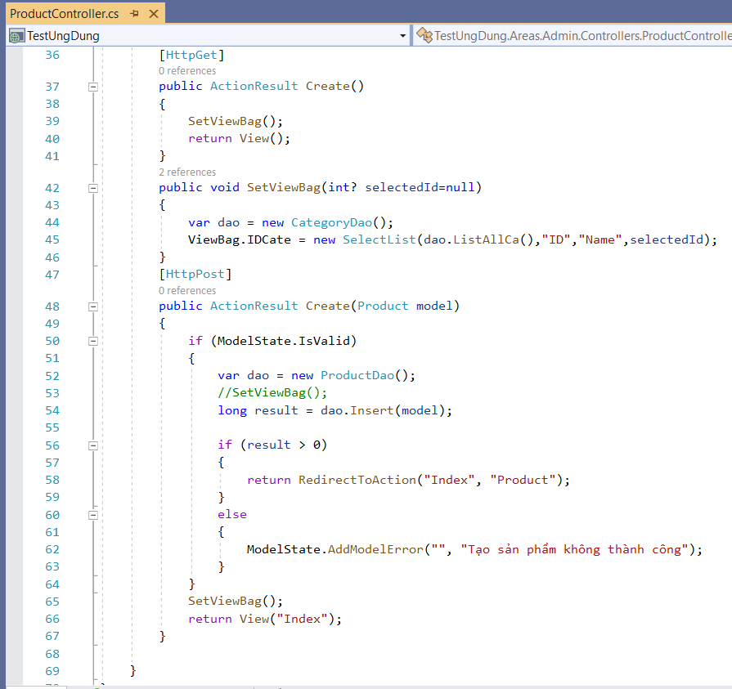

Hình 6.1.2 Code thêm sản phẩm ở ProductController

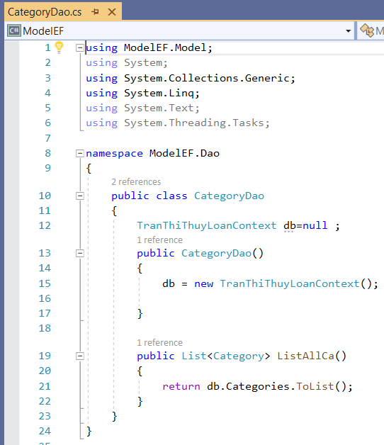

Hình 6.1.3 Code lấy toàn bộ danh mục để đổ ở dropdownlist

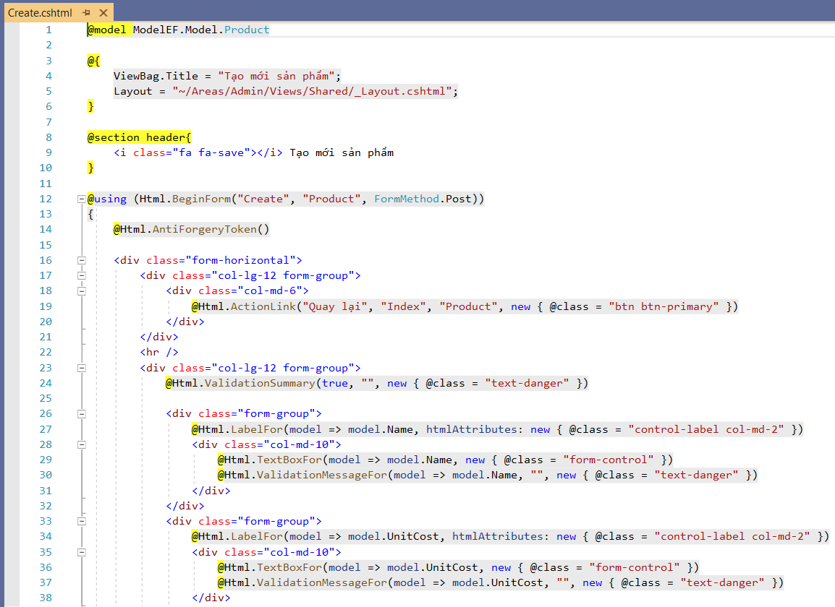

Hình 6.1.4 Code giao diện thêm sản phẩm hình 1

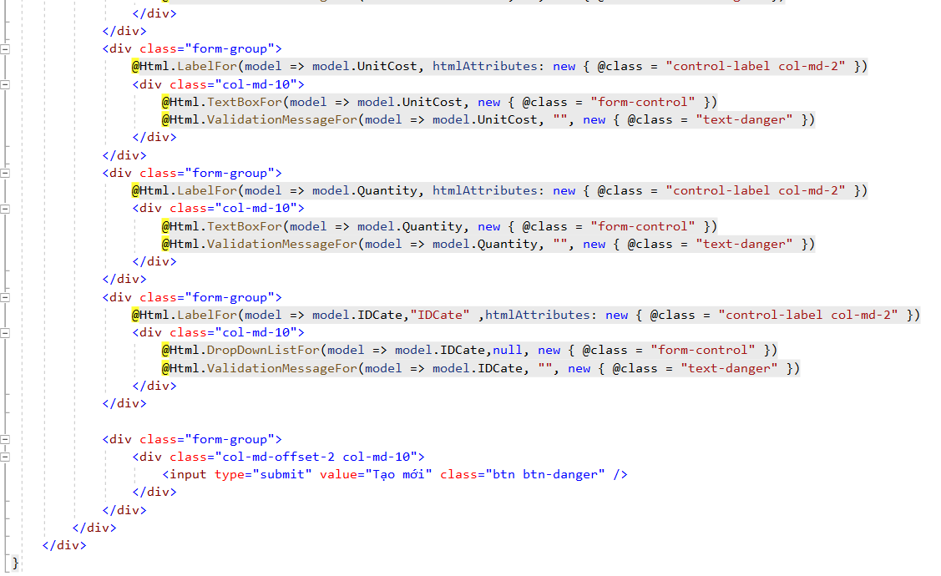

Hình 6.1.5 Code giao diện thêm sản phẩm hình 2

* 1. Kết quả chạy:

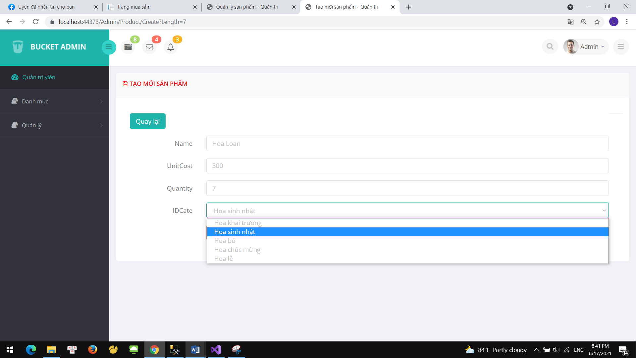

Hình 6.2.1 Nhập thông tin sản phẩm danh mục đổ dropdownlist

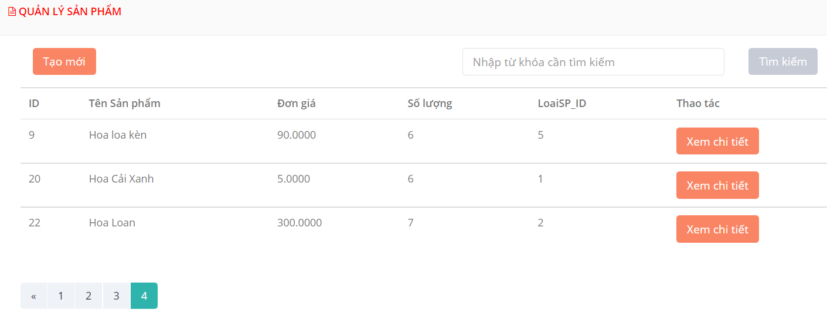

Hình 6.2.2 Kết quả thêm sản phẩm

YÊU CẦU CHO TRANG NGƯỜI DÙNG

1. **Download 1 template bán hàng và đổ dữ liệu**
2. 1. Code

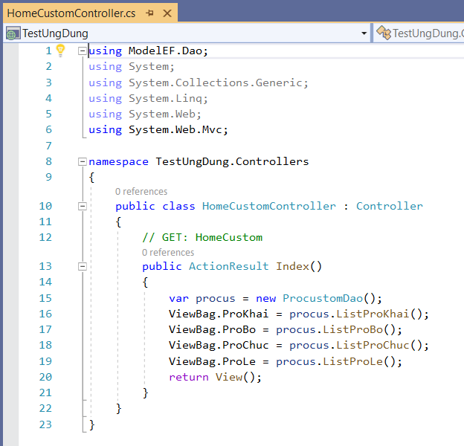Hình 7.1.1 Code hiển thị các sản phẩm trong các danh mục

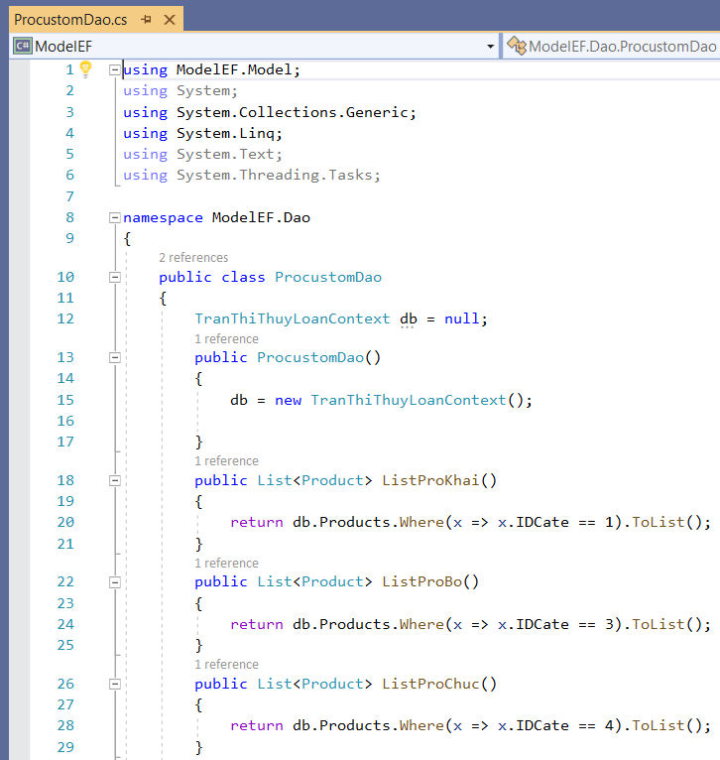

Hình 7.1.2 Code lấy các sản phẩm trong các danh mục hình1

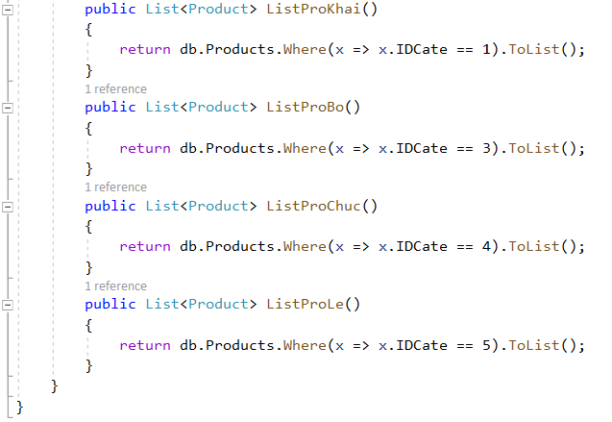

Hình 7.1.3 Code lấy các sản phẩm trong các danh mục hình 2

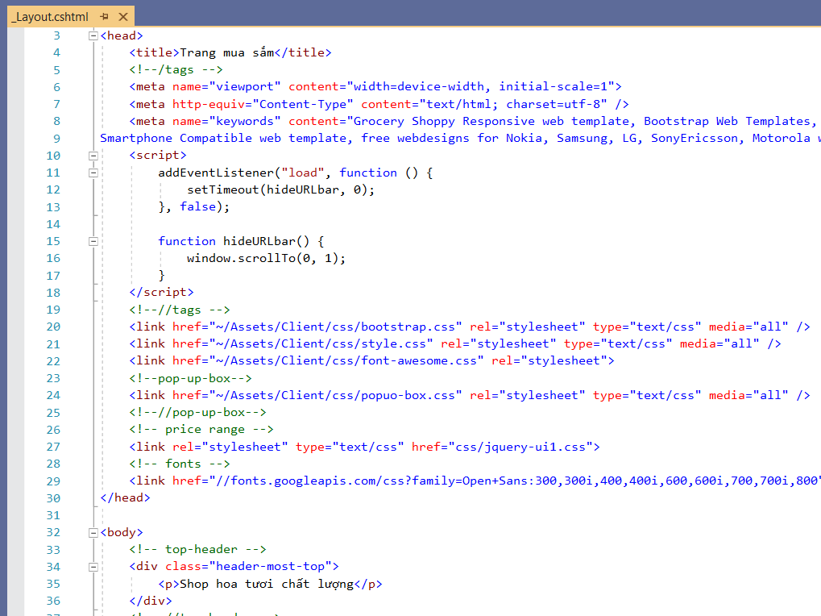

Hình 7.1.4 Code giao diện trang chủ trang người dùng hình 1

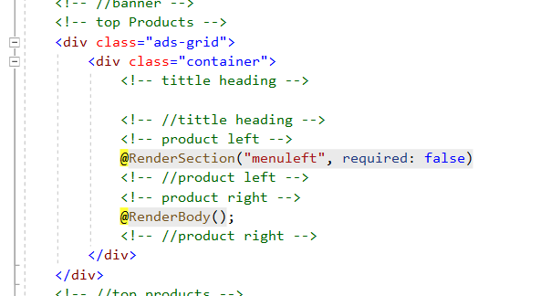

Hình 7.1.5 Code giao diện trang chủ trang người dùng hình 2

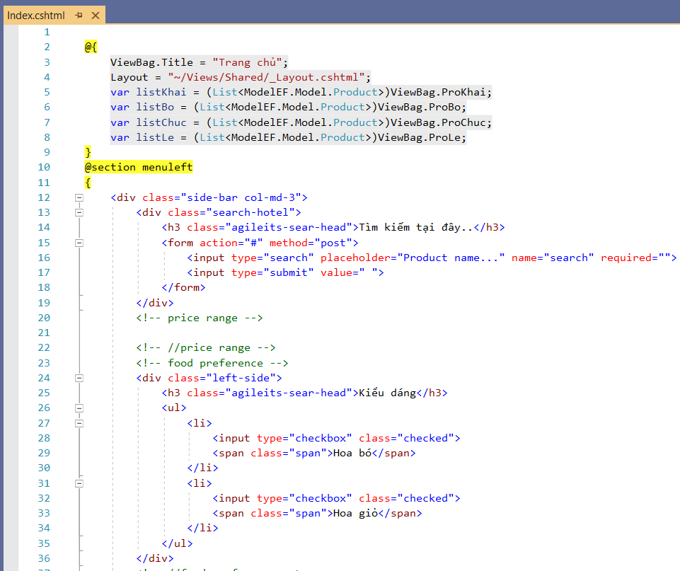

Hình 7.1.6 Code giao diện menu trái của trang người dùng hình 1

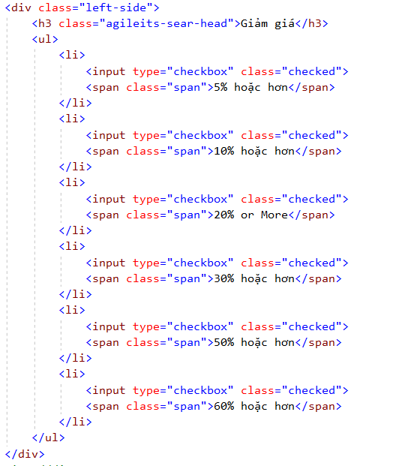

Hình 7.1.7 Code giao diện menu trái của trang người dùng hình 2

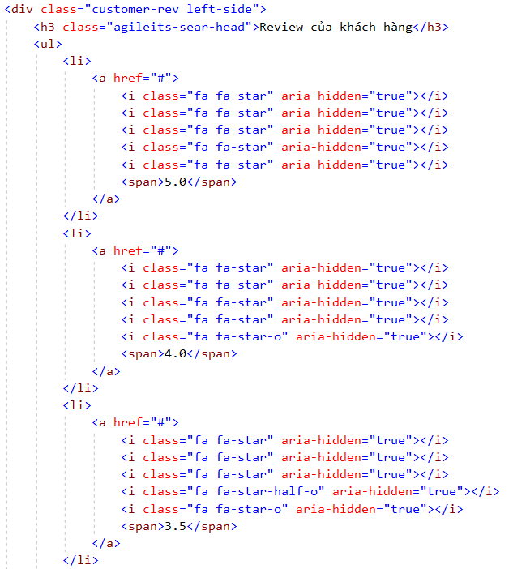

Hình 7.1.8 Code giao diện menu trái của trang người dùng hình 3

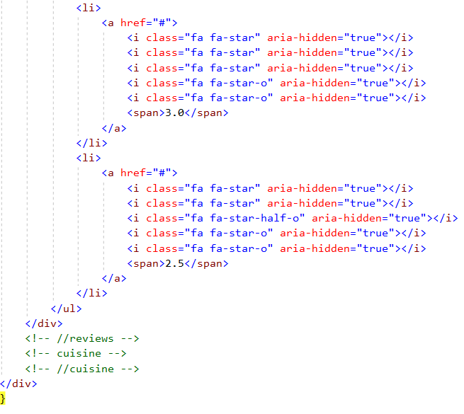

Hình 7.1.9 Code giao diện menu trái của trang người dùng hình 4

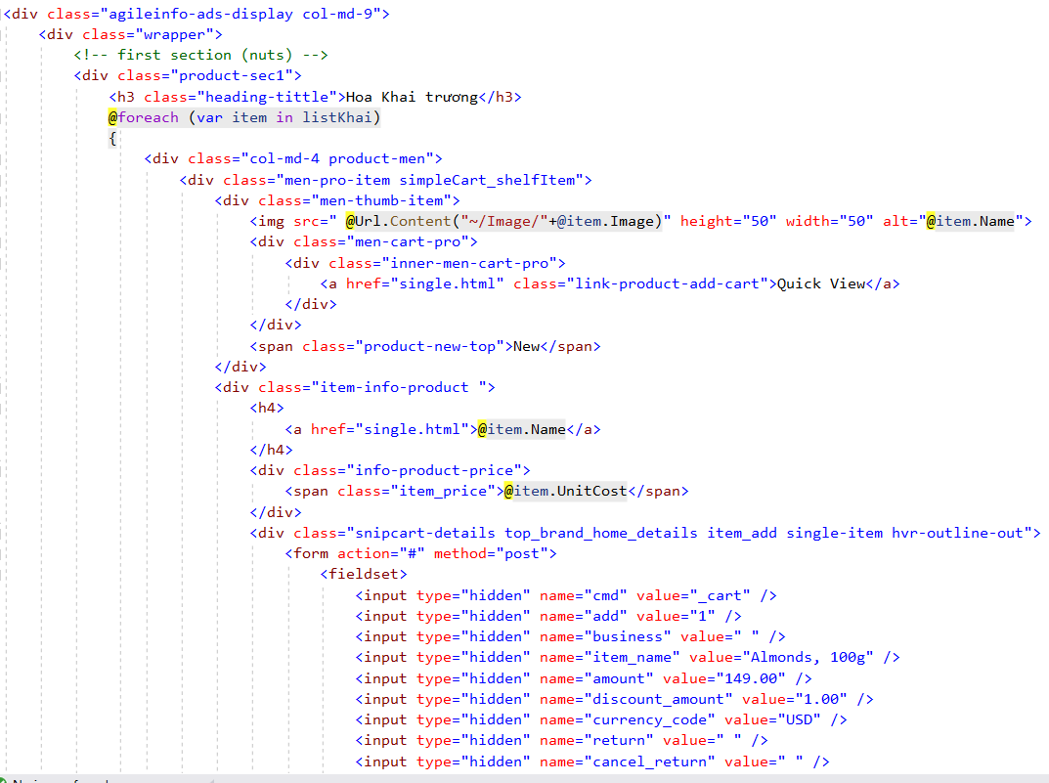

Hình 7.1.10 Code đổ list sản phẩm thuộc danh mục hoa khai trương hình 1

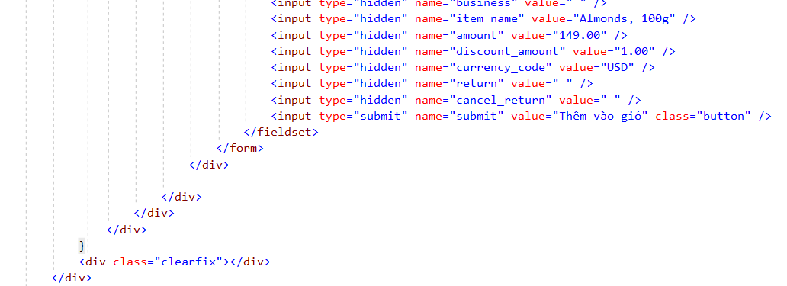

Hình 7.1.11 Code đổ list sản phẩm thuộc danh mục hoa khai trương hình 2

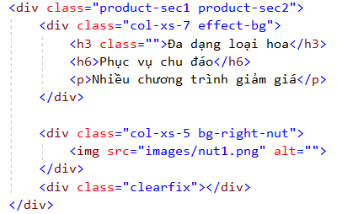

Hình 7.1.12 Code hiệu ứng banner quảng cáo

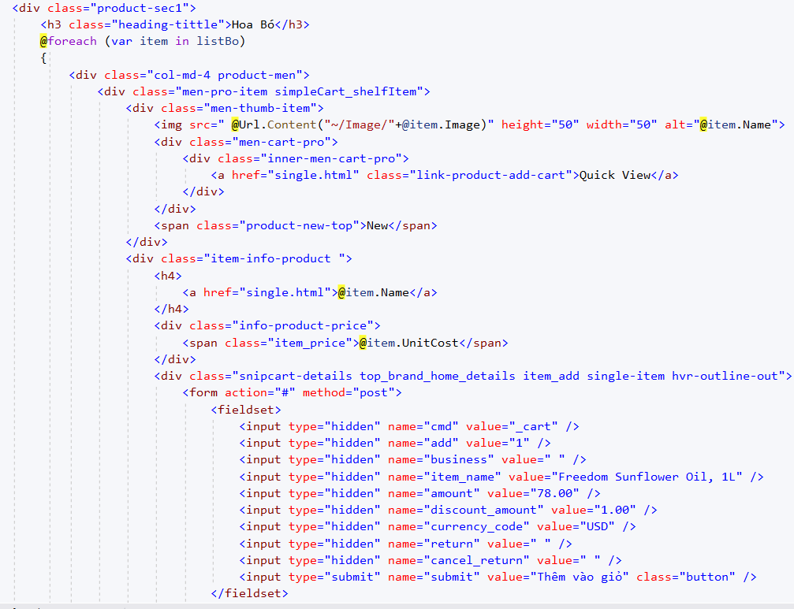

Hình 7.1.13 Code đổ list sản phẩm thuộc danh mục hoa bó hình 1

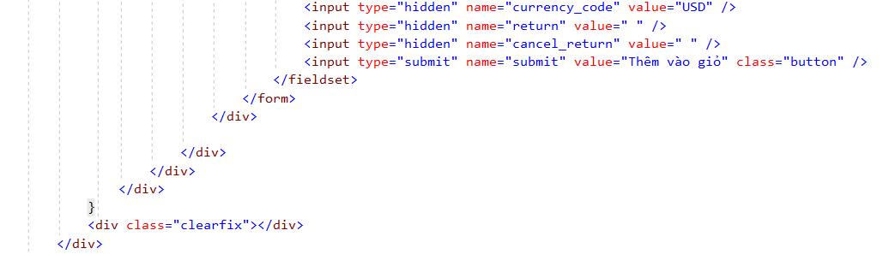

Hình 7.1.14 Code đổ list sản phẩm thuộc danh mục hoa bó hình 2

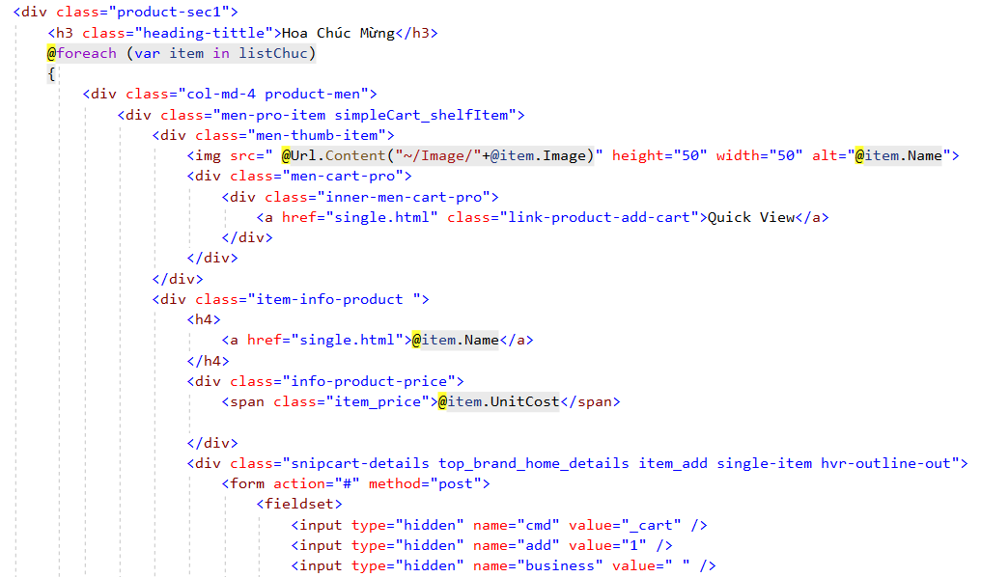

Hình 7.1.15 Code đổ list sản phẩm thuộc danh mục hoa chúc mừng hình 1

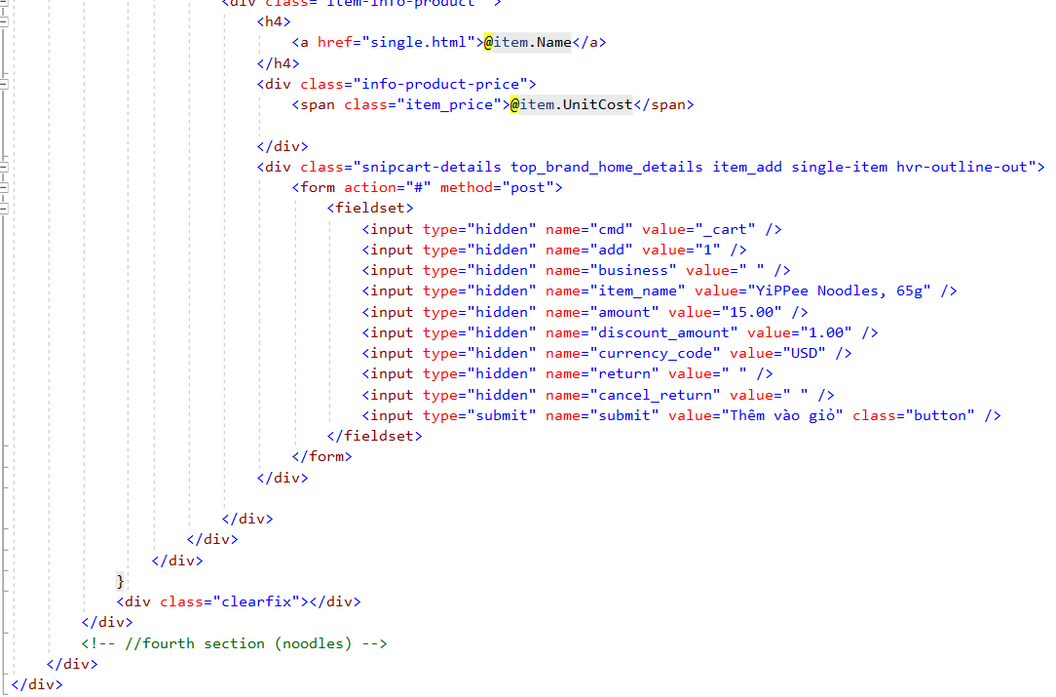

Hình 7.1.16 Code đổ list sản phẩm thuộc danh mục hoa chúc mừng hình 2

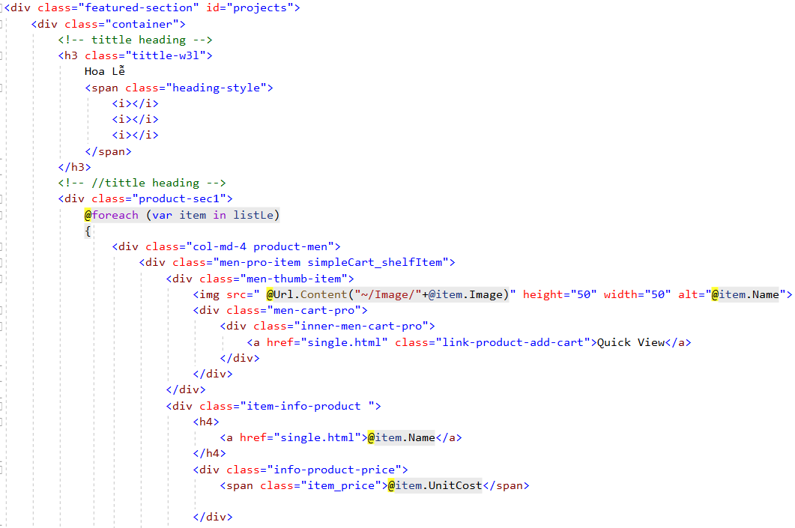

Hình 7.1.17 Code đổ list sản phẩm thuộc danh mục hoa lễ hình 1

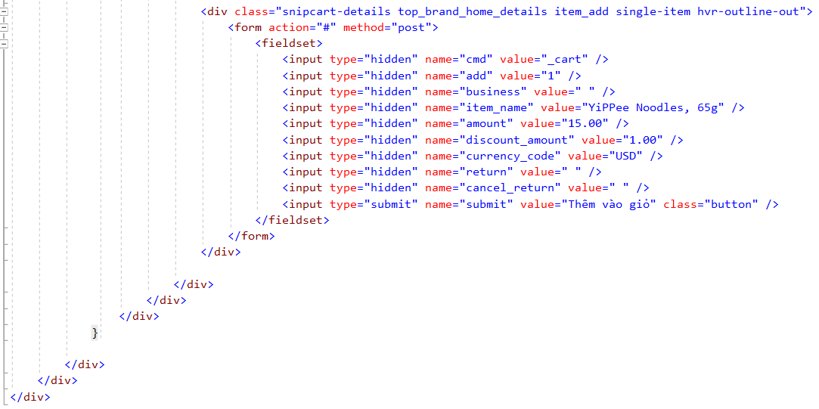

Hình 7.1.18 Code đổ list sản phẩm thuộc danh mục hoa lễ hình 2

* 1. Kết quả chạy

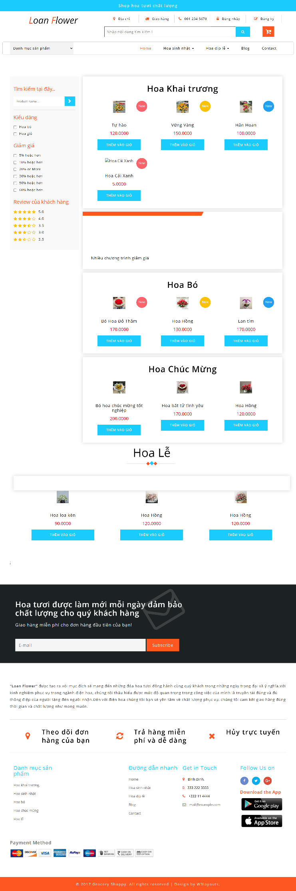

Hình 7.2.1 Kết quả chạy trang người dùng sau khi đổ dữ liệu